1. **npm**（全称 Node Package Manager，即“node包管理器”）是[Node.js](https://zh.wikipedia.org/wiki/Node.js" \o "Node.js)默认的、用[JavaScript](https://zh.wikipedia.org/wiki/JavaScript" \o "JavaScript)编写的[软件包管理系统](https://zh.wikipedia.org/wiki/%E8%BB%9F%E9%AB%94%E5%A5%97%E4%BB%B6%E7%AE%A1%E7%90%86%E7%B3%BB%E7%B5%B1" \o ")。npm会随着[Node.js](https://zh.wikipedia.org/wiki/Node.js" \o "Node.js)自动安装。npm模块仓库提供了一个名为“registry”的查询服务，用户可通过本地的npm命令下载并安装指定模块。此外用户也可以通过npm把自己设计的模块分发到registry上面。npm可以管理本地项目的所需模块并自动维护依赖情况，也可以管理全局安装的JavaScript工具。如果一个项目中存在package.json文件，那么用户可以直接使用npm install命令自动安装和维护当前项目所需的所有模块。在package.json文件中，开发者可以指定每个依赖项的[版本](https://zh.wikipedia.org/wiki/%E8%BB%9F%E4%BB%B6%E7%89%88%E6%9C%AC%E8%99%9F" \o "软件版本号)范围，这样既可以保证模块自动更新，又不会因为所需模块功能大幅变化导致项目出现问题。开发者也可以选择将模块固定在某个版本之上.
2. 如果没有node,js [https://nodejs.org/en到官网下载直接安装即可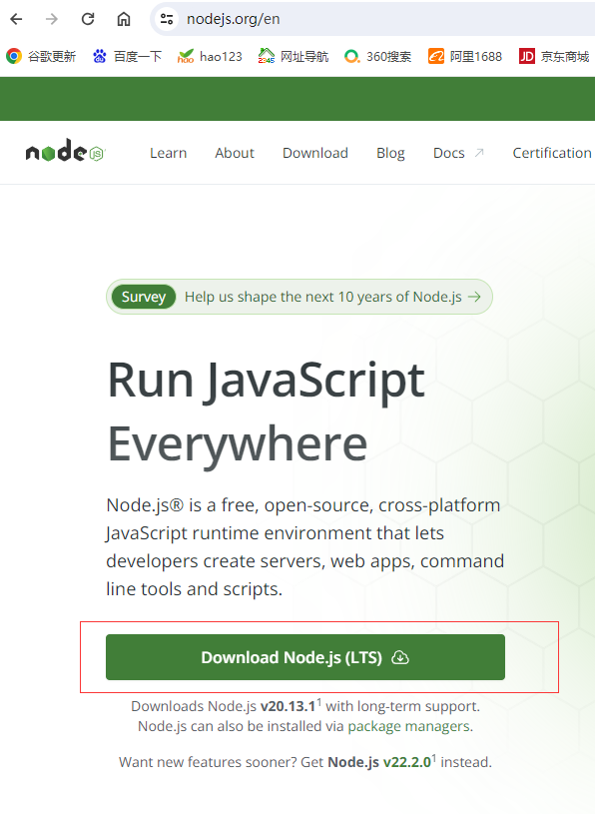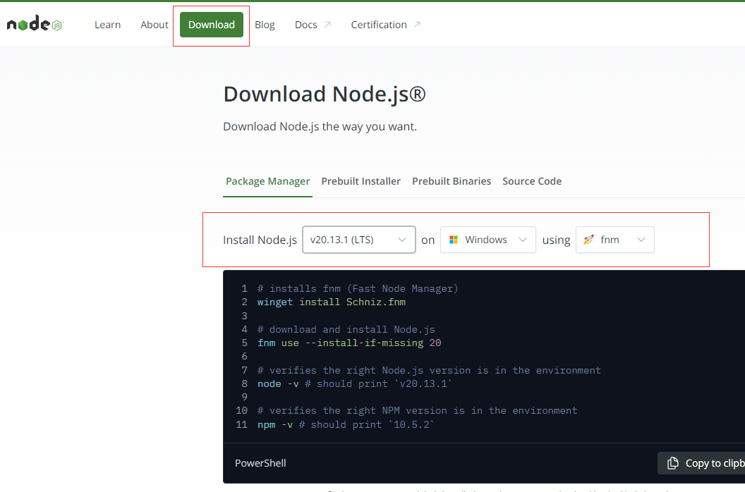](https://nodejs.org/en到官网下载直接安装即可)

检测PATH环境变量是否配置了 Node.js ，打开 cmd 窗口，输入 path 命令即可查看所有环境变量。

结果验证：在 cmd 中输入 node --version 命令检查 Node.js 版本。如果能够查询到 Node.js 的版本号，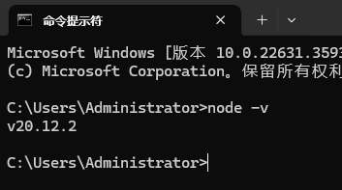则表示安装成功。

如果使用npm命令是出现了错误：‘npm‘ 不是内部或外部命令,也不是可运行的程序 或批处理文件，原因是：环境变量没有配置好， ’我的电脑‘ --> 右键，点击 ’属性‘ -> 高级系统设置 --> 环境变量 --> 编辑 --> 找到 Path 点击编辑 打开编辑环境变量面板 --> 点击新建 --> 加入node.js的安装路径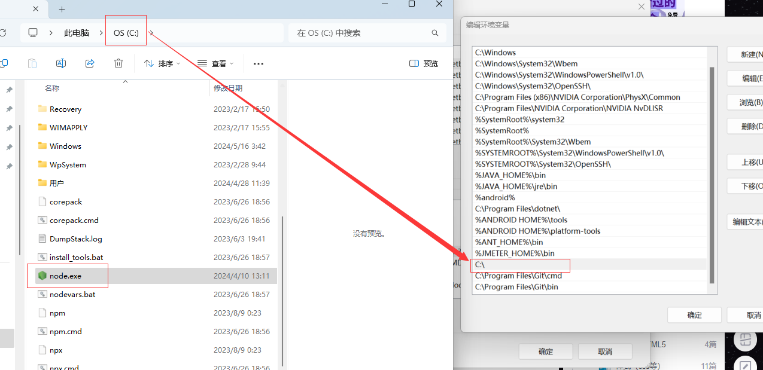

添加完即可

1. 能解决的问题：

允许用户从NPM服务器下载别人编写的第三方包到本地使用。

允许用户从NPM服务器下载并安装别人编写的命令行程序到本地使用。

允许用户将自己编写的包或命令行程序上传到NPM服务器供别人使用。

1. npm 提供了命令行工具，使你可以方便地下载、安装、升级、删除包，也可以让你作为开发者发布并维护包。
2. npm命令：

先查看npm是否成功安装 **npm -v**

使用 npm 命令安装模块 $ npm install <Module Name> ,注意：npm 的包安装分为本地安装（local）、全局安装（global）两种，从敲的命令行来看，差别只是有没有-g而已，比如：npm install express # 本地安装npm install express -g # 全局安装

比如通过npm install axios 安装Axios，在vue3项目的终端输入以下的命令，可以看到该项目的package.json文件中可以看到在dependencies中已经安装好axios，是1.6.8版本

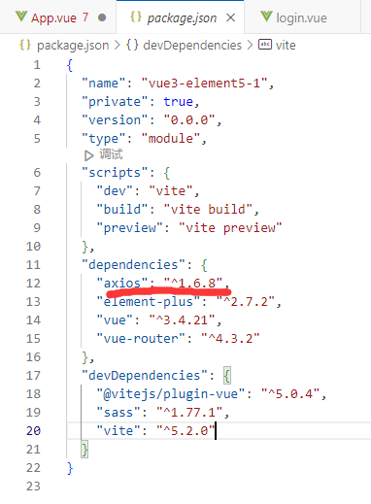

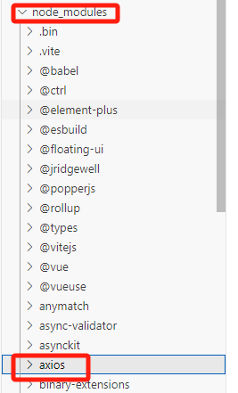在项目的node_modules文件中也能看到axios的包

npm 不仅可以用于模块管理，还可以用于执行脚本。package.json 文件有一个 scripts 字段，可以用于指定脚本命令，供 npm 直接调用。

package.json文件中的scripts有对应的脚本命令

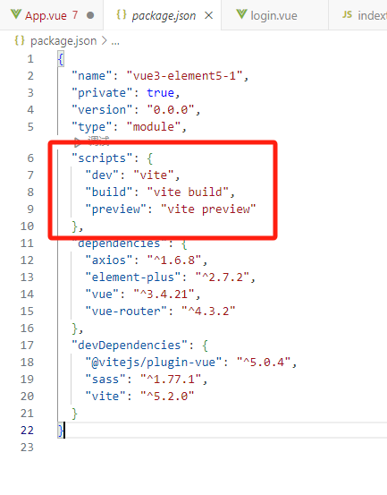

那就可以在vscode的该项目终端中输入对应的命令执行自己想要的操作：比如启动项目，用的是 npm run dev.

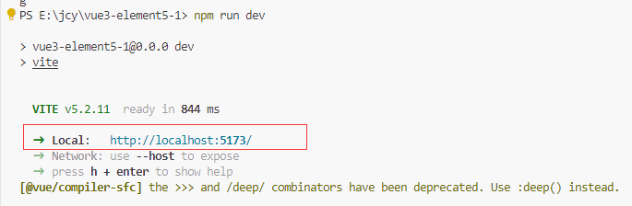之后就可以CTRL加单击跳转到浏览器查看项目。

npm run build 用于将项目中的源代码转换为生产环境中所需的代码，对项目进行打包。npm run preview命令，在本地测试该应用。vite preview​ 命令会在本地启动一个静态 Web 服务器，将 dist 文件夹运行在 ​http://localhost:5000​。这样在本地环境下查看该构建产物是否正常可用就方便了。

你可以通过 ​--port​ 参数来配置服务的运行端口。

npm init npm init用来初始化生成一个新的package.json文件。它会向用户提问一系列问题，如果觉得不用修改默认配置，一路回车就可以了

如需删除 node_modules 目录下面的包（package）：

npm uninstall <package>:如：npm uninstall lodash

如需从 package.json 文件中删除依赖，需要在命令后添加参数 --save:

npm uninstall --save lodash